sud

Introdución

Breve historia de este S.O

Sus fundamentos

Que distribuciones existen

El intérprete-esquema

Introducción.
Linux es un S.O diseñado en prinicipio como un kernel (programa que conecta la p.b, la memoria, las unidades de almacenamiento físcas con los programas necesarios para hacerlos funcionar)

Breve historia de este S.O
En los años 70 aparece UNIX
Una década despues aparece MINIX diseñado para enseñar a los alumnos como funcionan los S.O.
En 1991, un tal Linux Torvalds, se fija en parte del código de MINIX para desarrollar su propio S.O. Como no le dejaron usarlo, desarrolla su propio Kernel con ayuda de otros entusiastas.
Mas adelante, otro programador Richard Stall man tiene la brillante idea de ofrecer gratuitamente todos los conocimientos informátcos necesarios para que cualquiera que supiese pudiese desarrollar un S.O con lo que sale a la luz GNU.
1992. Se crea el proyecto GNU/LINUX. Al unir las herramientas de GNU con el núcleo Linux surgió GNU/Linux, base de distribuciones como Ubuntu, Debian o Linux Mint.
GNU aportó gran parte de los programas y LINUX el núcleo del sistema. Su objetivo principal era ofrecer una alternativa libre a los sistemas operativos propietarios.

Sus fundamentos

Características prinicapales y su arquitectura.

La característica principal es que es de código abierto y todo el mundo que lo desee puede colaborar.
Es seguro y estable. Sus linux-servers se usán en muchos ambitos
Es portable. Con lo que puedes instalarlo en casi cualquier hardware del mercado.

Su arquitectura está basada en capas
El kernel: que son los “programas” intermediarios que sirven de comunicación entre el hardware y las aplicaciones.
Por ejemplo.
Windows NT Kernel → Windows 10 y Windows 11.
XNU → macOS, iOS y iPadOS.
Linux → Ubuntu, Debian, Android, etc.
Shell o bash: Sería el programa que interpreta los comandos que escribimos en la terminal
Las utilidades y herramientas o lo que es lo mismo; comandos con una función específica y sus atributos ls y grep

Que distribuciones existen
Las distribuniones son ramas basadas en el código de linux con su programación independiente. Al ser libre los desarroladores pueden modificár el código. Estas distribuciones pueden ser principales o derivadas.
Principales.
Archilinux, debian, fedora gratuita y red hat, de pago, ubuntu que sería una distribución deribada de debian.

El intérprete-esquema
El intérprete de comandos = formado por TERMINAL +SHELL

- La terminal es la interfaz o aplicación que facilita el proceso. Es la que llama a la shell
- La shell es el intérprete en sí: Traduce las órdenes y las transfiere a la máquina
La shell mas usada, en linux, es la bash, con su sintaxis específica.

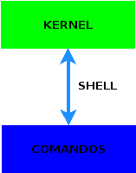


La shell-bash está compuesta por la siguiente sintaxis

- Parte pasiva: PROMPT (espera recibir órdenes)
- Parte activa: ORDENES (comandos, opciones y argumentos)

PROMPT
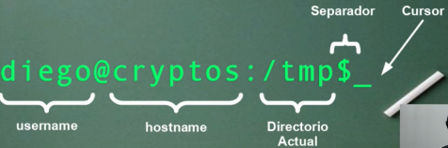

~ directorio personal del usuario (home)
$ usuario común, normal sin privilegios de superadministrador
# super usuario con privilegios de administrador. Se define como root
COMANDOS
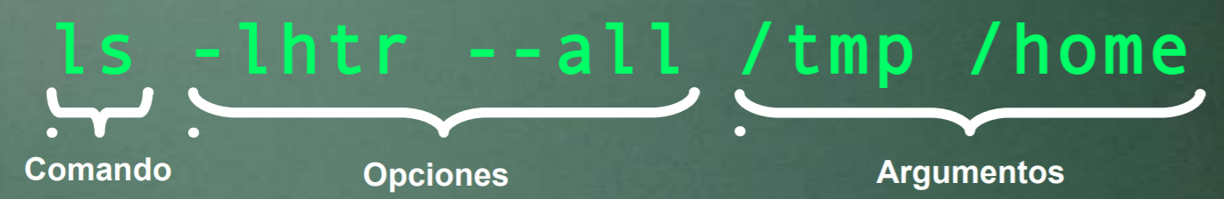
COMANDOS: Indican a Shell la acción a realizar
OPCIONES: Variantes de aplicación de las órdenes
ARGUMENTOS: Indican sobre qué se debe actuar

ESTRUCTURA DE DIRECTORIOS EN LINUX
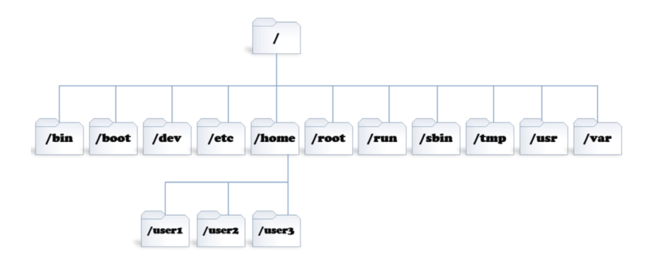
/usr: Programas que hay instalados, bibliotecas compartidas, archivos y datos de programa estáticos de solo lectura.

• /etc: Archivos de configuración de nuestro sistema.

• /var: Aquí aparecen archivos dinámicos, como, por ejemplo, bases de datos, directorios caché, archivos de registro, documentos en cola de impresión, etc.

• /run: Son archivos que se generan después de cada arranque del sistema.

• /home: Directorio donde generalmente los usuarios guardan sus archivos personales, como documentos, imágenes, descargas, etc.

• /root: Directorio de inicio para el usuario administrador o usuario root.

• /tmp: Archivos temporales. Los archivos que no se hayan modificado durante diez días se eliminan automáticamente.

• /boot: Archivos necesarios para iniciar el proceso de arranque.

• /dev: Archivos de dispositivo especiales que son usados por el sistema para acceder al hardware.

Adaptador puente en la máquina virtual → copia la configuración red de tu ordenador principal a la máquina virtual.

